8个谷歌PMax广告策略
无论当下你跑的是哪种Google广告系列，转化率都是大多数广告商关注的核心指标，尤其是Performance Max广告系列。这是因为AI系统会负责处理大量工作，而相比之下，广告商对潜在客户质量和流量来源的直接控制则比较有限。
在谷歌广告生态中，Performance Max广告系列因其全渠道、自动化的特点，成为广告主提升投放效果的热门选择，但在优化过程中，到底要怎么样才可以让它的表现更加符合我们的预期目标？
今天我给大家深入剖析15个实用策略，大家可以照着做。
一、如何规划你的广告系列？
优化Performance Max广告系列，首先要规划好你的广告系列。这种广告系列全靠自动化，它们比较依赖数据和机器学习来达到想要的效果。
想要你的广告系列跑得更稳，需要设定一个每天至少50到100美元的预算，并且坚持一个月。下面表格是我们为大家整理的最低预算建议，你可以做为投放时的参考：
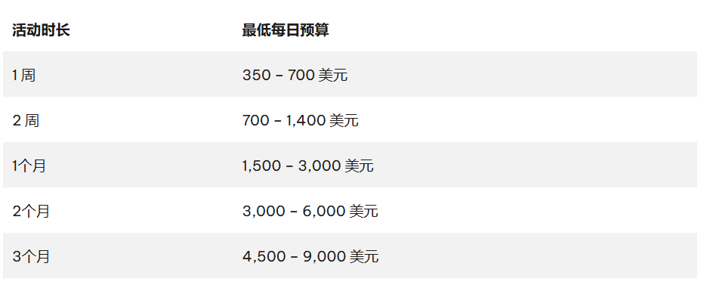

另外，谷歌官方也提出最好给机器学习算法留出至少六周的时间，让它有足够的时间去收集数据，以评估这一广告系列的效果。在六周时间里，谷歌会根据用户的行为和转化模式不断学习、调整，让定位、出价和广告投放都变得更加精准。
二、如何创建尽可能多的资产？
你拥有的资源越多，广告在不同广告资源类型中展示的机会就越大。如果你使用的是 Google Merchant Center 信息流，那就不需要单独上传产品图片，你反而应该将重心放在添加和产品信息流图片相辅相成的生活方式或品牌创意上。
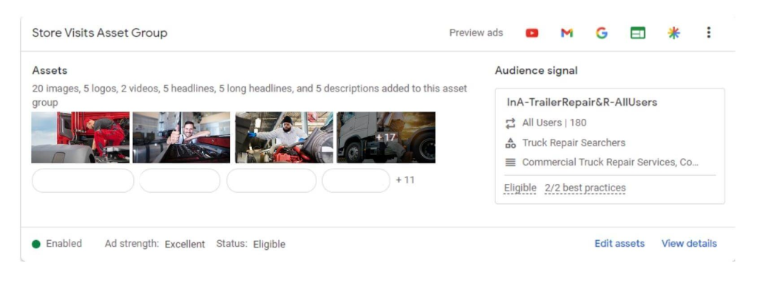
不过，如果你专门投放Google购物广告系列，那就可以跳过添加任何其他资产，直接用你的feed就可以了。在这种情况下，你的广告系列会同时投放购物广告、展示广告和YouTube广告，但展示广告和YouTube广告还是会保持购物广告的格式。
三、缺乏资源如何使用PMax广告？
根据我的经验，优化 Performance Max 广告系列最有挑战性的不是竞价策略或受众群体定位，而是需要为这种创意格式提供足够数量的资产。这种广告系列包含了各种广告资源类型，所以需要提供各种文本、图片和视频资产。
如果你之前设置过展示广告系列，应该知道添加视频资源是可选项。但在 PMax 广告系列中，这不再是可选的。如果你不提供视频资源，Google 广告会自动为你生成。虽然自动生成的视频资源会随着时间改进，但目前可能还达不到你的期望。
对于那些缺乏视频资产但仍想使用 Performance Max 的广告商来说，比较实用的方法是利用 Canva 等免费工具，把图片资产转换成短动画视频。
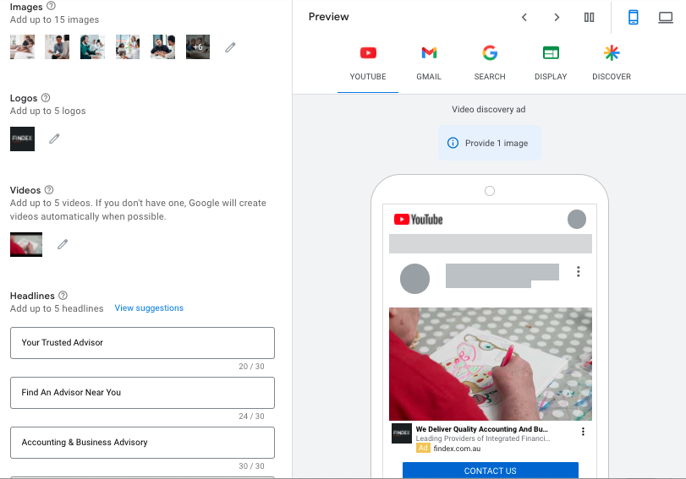
四、如何优化你的资产组？
创建PMax广告系列时，需要把所有素材资源收集起来，然后整理成素材资源组。这些素材资源组里有各种素材，会用来生成特定渠道的广告。我一般会按共同主题来分类素材资源组，就和组织广告组一样。
广告系列建好后，你可以灵活地添加更多资产组，按符合你业务需求的方式排列，比如按你提供的产品或服务来分组。
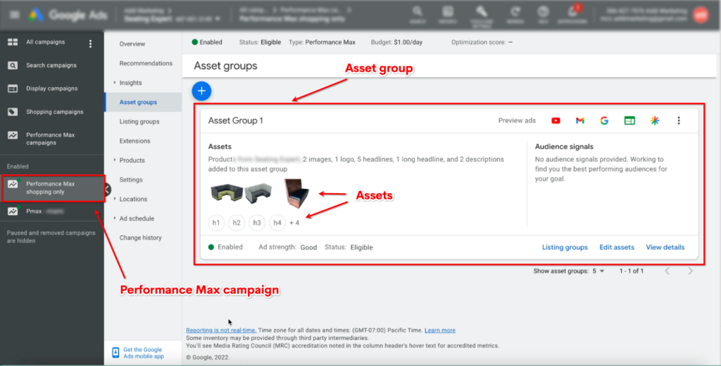
五、如何确保feed达到标准？
要优化 Performance Max 广告系列，还需要确保你的 feed 符合标准。对于那些通过 Merchant Center 和数据 feed 提交产品的广告客户来说，需要优先把全面且最新的信息放进去。
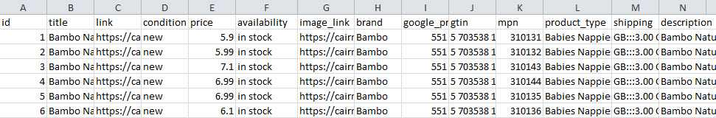
对此，你要特别留意这些关键的产品标识符，它们在介绍你的产品和优化广告系列的时候起到了关键的作用：
- 品牌名称
- 制造商零件编号 (MPN 或 SKU)
- UPC 代码（也就是 GTIN）
- 描述性标题
- Google 分类法/类别
- 产品类型
数据 Feed 是PMax 广告系列的基础，对达到预期效果影响最大。确保你的 Feed 经过优化，并且包含准确且相关的信息，这样才可以实现最好的广告效果。
六、有什么特别注意事项？
投放PMax广告系列，这里还有几个关键点需要你特别注意：
- 出价：在PMax广告系列中，出价选项仅限于最大化转化次数或最大化转化价值，这和我们广告系列推动转化的核心目标是一致的。
- 位置设置：默认情况下，PMax广告系列会同时针对“存在”和“兴趣”进行定位。但如果你希望专注于特定地理位置的用户，那就需要在位置设置中调整为“仅限存在”。
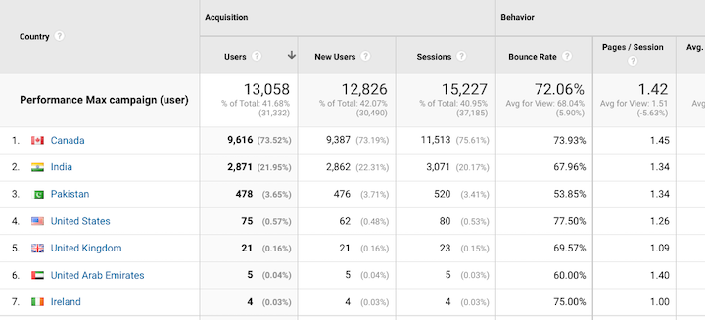
- URL扩展：PMax广告系列默认启用了这一功能，类似于动态广告，它允许Google Ads将用户引导至与最终URL不同的落地页。如果你的目标与这一设置不符，可以选择停用此功能或使用URL排除功能。
七、怎么选择正确的竞价策略？
以下是优化PMax广告系列的一些实用方法，关键在于做出明智的决策。当你启动PMax广告系列时，有两个出价选项给你选：
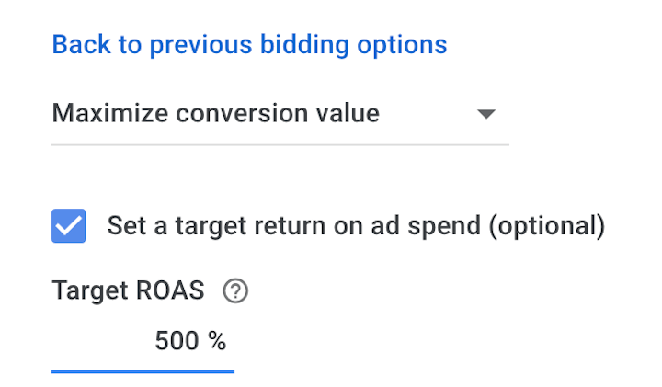
- 最大化转化次数：这个策略是要在你的预算内尽可能多地获得转化。
- 最大化转化价值：采用这种策略，重点是追求那些价值更高的转化。虽然转化数量可能会少一些，但每个转化的价值都会更大。
等你的广告系列积累了一定的转化数据后，就可以尝试一些更高级的出价策略了，比如“以目标每次转化费用最大化转化次数”或者“以目标广告支出回报率最大化转化价值”。这些策略可以帮你把广告系列的效果再提升一个档次。
当然，你也可以在新广告系列一开始就尝试目标每次转化费用或目标广告支出回报率出价策略，但最好还是先收集足够的转化数据。这样做的好处是，能让你的广告系列在实施这些高级出价策略之前，就有足够的转化信息作为支撑，效果通常会更好。
八、如何使用客户获取功能？
这一独特功能为你提供了两种选择：你可以同时面向新客户与现有客户，也可以专注于吸引新用户群体。然而，值得注意的是，根据所选策略相应地调整并管理你的效果预期极为重要。
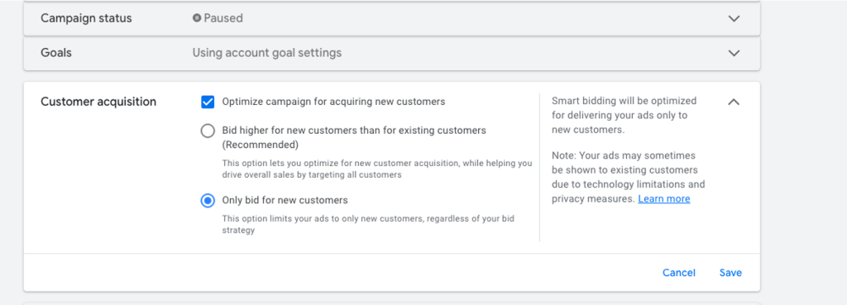
具体而言，如果你选择将广告系列的效果最大化聚焦于客户获取，那么其成效可能不如那些专注于漏斗底部转化的广告系列那么明显。这背后的原因在于，将新用户成功转化为实际客户往往需要更长的时间周期，并且可能还需要额外的广告投入来支持。

